【原创新课堂】2017春人教版八年级物理《第八章 运动和力》综合能力测试题（教师版）
(时间：60分钟 满分：100分)
[来源:学§科§网]

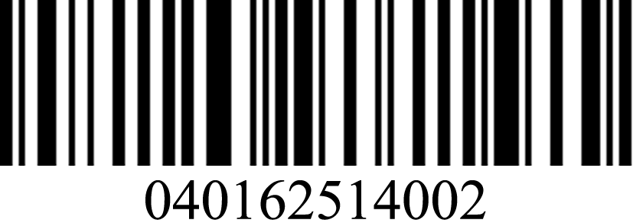
一、选择题(每小题3分，共36分)
1．(2016·郴州)关于力与运动的关系，下列说法正确的是( D )
A．受到平衡力作用的物体一定处于静止状态
B．物体运动一定受到力的作用
C．在太空中的宇航员没有惯性
D．在粗糙水平面上静止的物体不受摩擦力
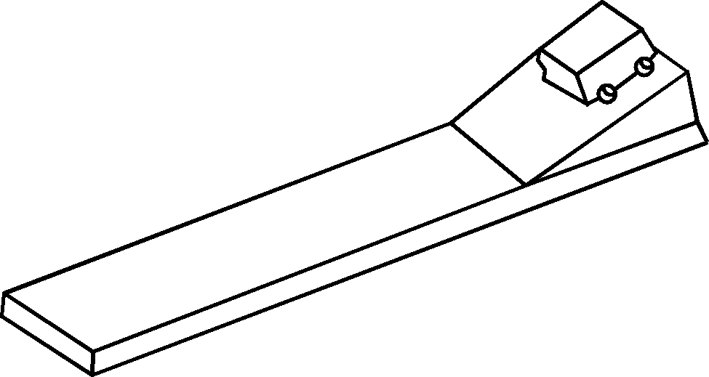
2．(2016·永州)如图所示，在探究“阻力对物体运动的影响”的实验中，下列说法正确的是( C )
A．实验中不需要控制小车每次到达斜面底端时速度相同
B．小车最终会停下来说明力是维持物体运动状态的原因
C．如果小车到达水平面时所受外力全部消失，小车将做匀速直线运动
D．小车停止运动时惯性也随之消失
3．如图所示是从水平匀速飞行的轰炸机上先后投下的三颗炸弹，在不计空气阻力的情况下，能正确反映飞机和三颗炸弹运动情况的是( B )
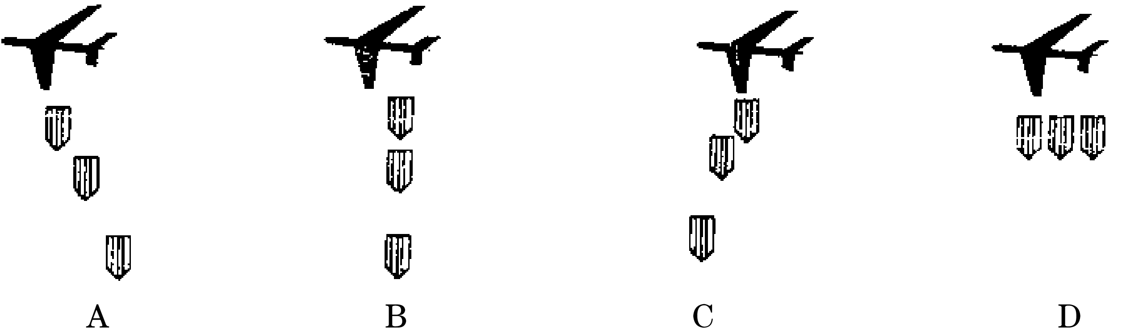
4．(2016·苏州)下列交通提示用语与惯性无关的是( D )
A．车辆转弯，请拉好扶手 B．雨天路滑，请减速慢行
C．保持车距 D．靠右行驶
5．(2016·泉州)如图所示的实例中，可增大摩擦的是( C )
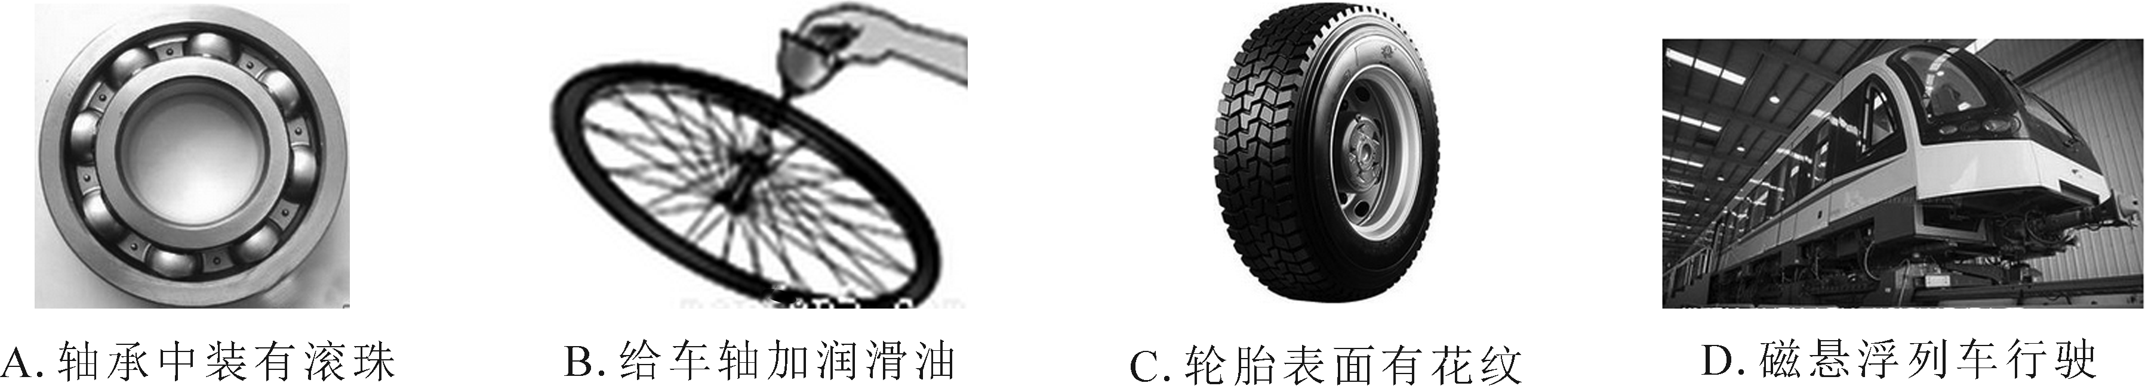
6．如图所示，用弹簧测力计沿水平方向拉动水平桌面上的物体，使其做匀速直线运动。以下叙述中的两个力属于一对平衡力的是( D )
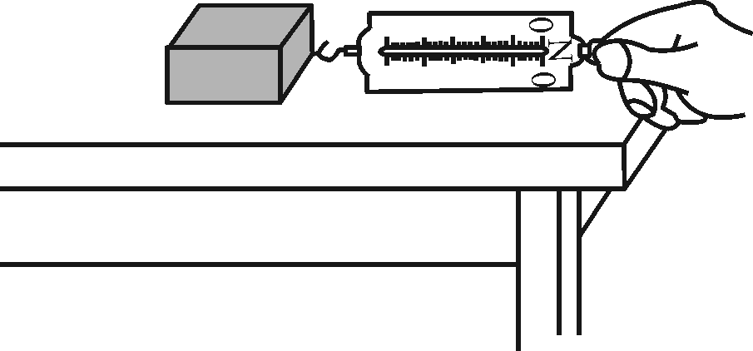
A．物体对桌面的摩擦力与桌面对物体的支持力
B．物体对桌面的压力与物体所受的重力
C．弹簧测力计对物体的拉力与物体所受的重力
D．弹簧测力计对物体的拉力与桌面对物体的摩擦力
7．(2016·南宁)如图所示，关于正在运行中的自动扶梯和站在扶梯上的乘客，下列说法正确的是( A )
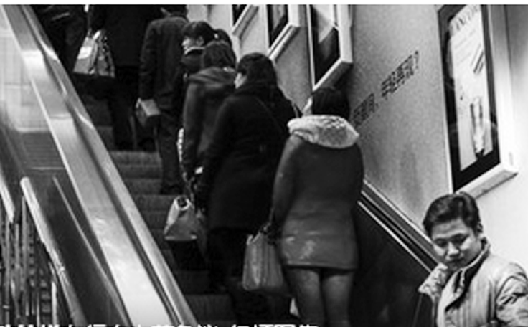
A．乘客到达终点时，不能立即停下来，是因为乘客具有惯性
B．以自动扶梯为参照物，乘客是运动的
C．乘客对扶梯的压力和扶梯对乘客的支持力是一对平衡力
D．乘客受到的重力和扶梯对乘客的支持力是一对相互作用力
8．汽车在一条平直的公路上匀速行驶，先是以30 km/h的速度行驶时，发动机牵引力是1 000 N，司机见路况良好，把车速提到60 km/h。汽车保持60 km/h的速度行驶时，牵引力大小是( B )
A．大于1 000 N B．等于1 000 N
C．小于1 000 N D．无法确定
9．(2016·呼和浩特)以下说法正确的是( D )
A．投篮时，篮球离手后继续飞向篮筐是因为篮球受到推力的作用
B．手握水杯静止在空中，水杯只受重力、摩擦力这两个力的作用
C．太阳东升西落，说明无论以什么物体为参照物，它都是运动的
D．以卵击石，虽然卵破，但卵对石头的力与石头对卵的力大小相等
10．小明游玩了意大利比萨斜塔后，买了一个模型塔。当模型塔静止在水平桌面上时(如图)，小明对模型塔分析不正确的是( D )
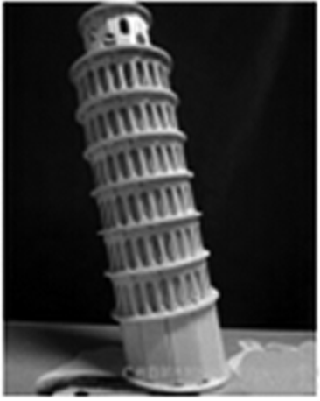
A．倾斜的塔不受到桌面对它的摩擦力
B．以跑动的小狗为参照物塔是运动的
C．塔受到桌面对它的支持力竖直向上
D．塔对桌面的压力和桌面对塔的支持力是一对平衡力
11．在研究摩擦力时，小明同学用一块各侧光滑程度完全相同的木块，在同一水平面上进行了三次实验。如图所示，当用弹簧测力计水平拉木块做匀速直线运动时，弹簧测力计三次示数F₁、F₂、F₃的大小关系为( A )
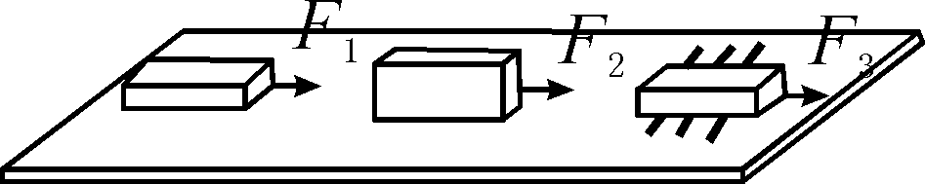
A．F₁＝F₂＞F₃ B．F₁＞F₂＞F₃
C．F₂＞F₁＞F₃ D．F₁＞F₂＝F₃
12．如图所示，叠放在一起的物体A和B，在大小为F的恒力作用下沿水平面做匀速直线运动，则下列结论中正确的是( A )[来源:学_科_网Z_X_X_K]
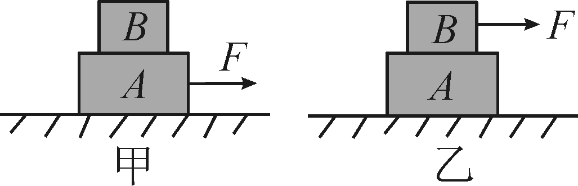
A．甲、乙两图中物体A均受到地面对它的摩擦力，大小均为F
B．甲、乙两图中物体B所受摩擦力大小均为F
C．甲图中物体A受到地面对它的摩擦力为0，物体B受到的摩擦力为F
D．乙图中物体A受到地面对它的摩擦力为F，物体B受到的摩擦力为0
二、填空题(第13～16题每空1分，第17、18、19题每空2分，共28分)
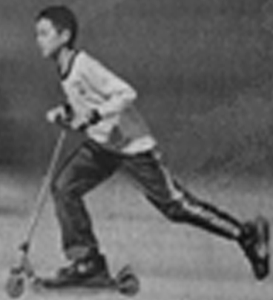
13．玩滑板车是小朋友们喜爱的一项运动，如图所示，小朋友一只脚踏在滑板上，另一只脚向后蹬地，滑板就能向前运动，这是因为物体间力的作用是__相互的__。此时若停止向后蹬地，滑板由于__惯性__，还会继续向前运动一段距离，之所以最终会停下来，是因为它受到__摩擦阻力__的作用。
14．室内天花板悬线上挂着一只吊灯。吊灯受到__重力__和__拉力__，这两个力的施力物体分别是__地球__和__悬线__，这两个力是一对__平衡力__。
15．(2016·广安)班级拔河比赛获胜有不少诀窍，其中之一就是要设法增大队员与地面的摩擦，所以选择参赛队员应选择体重__较重__(选填“较重”或“较轻”)的同学，同时全体队员应穿鞋底较__粗糙__(选填“粗糙”或“光滑”)的鞋子。
16．用大小为10 N的水平推力推静止在水平面上的桌子，但没有推动，桌子受到的摩擦力为__10__N；若用12 N的力水平匀速推动桌面上的物体，则物体受到的滑动摩擦力大小为__12__N。
17．如图有一条平直的轨道ABC，其中AB段表面粗糙，BC段表面光滑，一辆电动小车在A位置由静止向右运动。小车静止时受到的支持力和__重力__是一对平衡力。小车经过B点后将做__匀速直线__运动。(不计空气阻力)
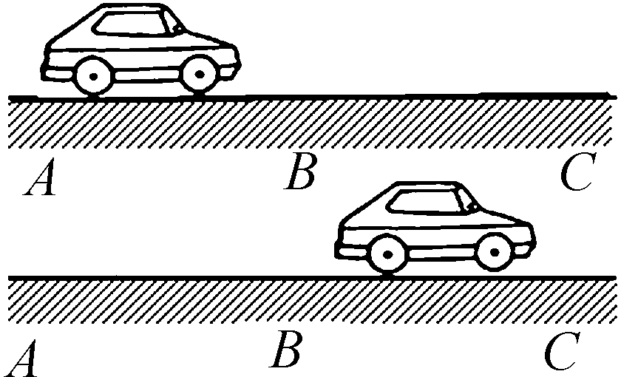,第17题图) 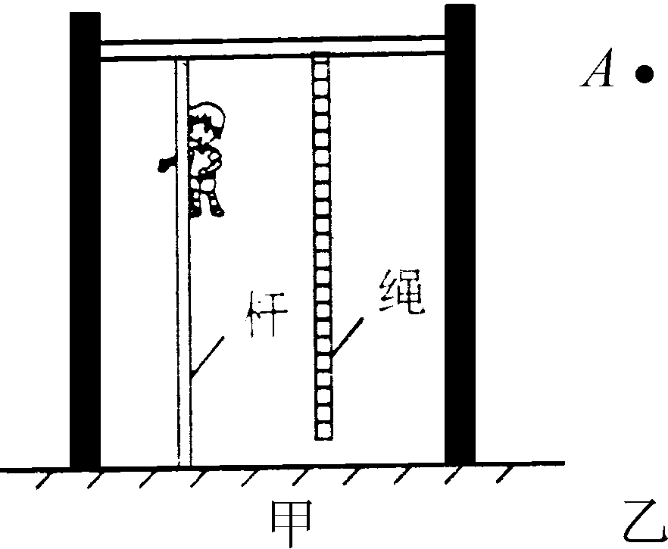,第18题图) 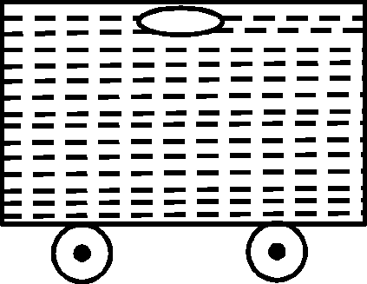,第19题图)
18．如图甲所示，小明顺着竖直的杆匀速下滑。
(1)在乙图代表小明的圆点A上画出其竖直方向受到的力。
解：画图略[来源:学|科|网]
(2)小明再沿比杆粗糙的绳匀速下滑，其沿绳匀速下滑受到的摩擦力为f_{绳}，沿杆匀速下滑受到的摩擦力为f_{杆}，则f_{绳}__＝__f_{杆}。(选填“＞”“＝”或“＜”)
(3)若小明沿杆匀速向上爬，他受到的摩擦力的方向__竖直向上__。
19．运输液体货物的槽车，液体上有气泡，如图所示。车向右开动时，气泡将向__右__运动，刹车时，气泡将向__左__运动，其原因是__液体__具有惯性。
三、作图题(5分)
20．如图所示，物体随传送带向上匀速运动，画出该物体的受力示意图。

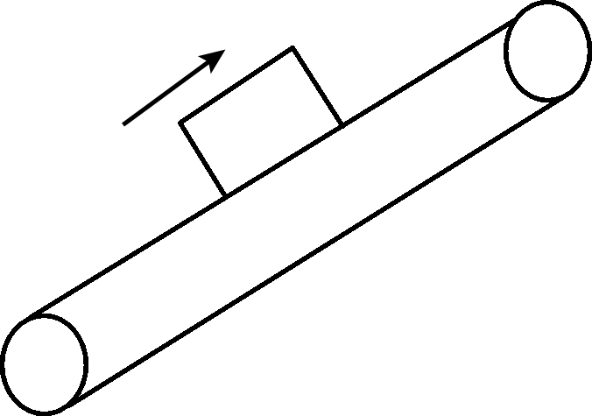 解：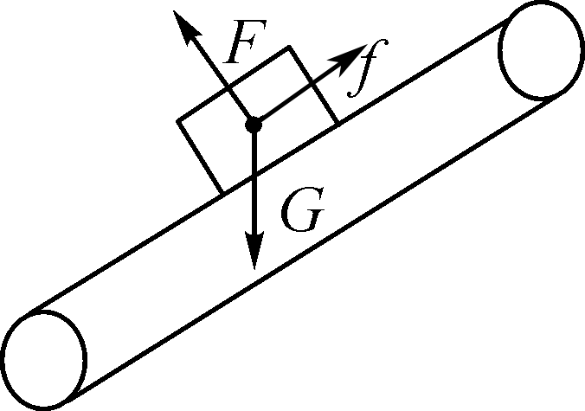
四、实验探究题(第21题9分，第22题12分，共21分)
21．小刚同学为了参加体育考试，想测试一下橡胶底和牛筋底的运动鞋哪种摩擦力更大。
(1)如图甲所示，他首先用弹簧测力计水平拉动橡胶运动鞋在水平桌面上做匀速直线运动，此时弹簧测力计的示数为__4__N。
(2)小刚发现牛筋底的运动鞋较轻些，于是便向鞋中添加了适量的砝码，目的是__使两种鞋对桌面压力相等__。
(3)在拉动过程中小刚发现，匀速直线拉动鞋实际很难控制，于是他将鞋放在水平放置的木板上，将弹簧测力计固定，改为拉动木板，如图乙所示，当他水平向左拉动木板时，鞋所受到的摩擦力的方向为__水平向左__。[来源:Zxxk.Com]
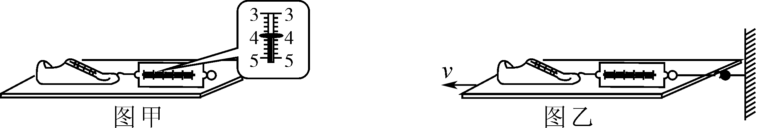
22．小明参观战士操练时，发现战士们手榴弹的投掷距离不同。他猜想手榴弹的投掷距离可能与投掷的角度和出手时的速度有关。回家后，他利用两把射出水流速度不同的水枪进行如图探究。
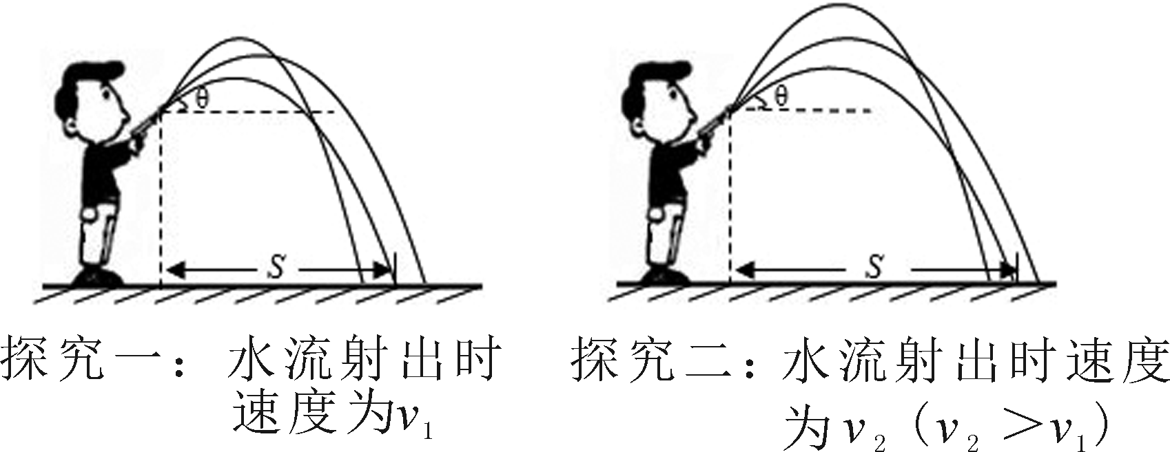
表一 探究一的实验数据
实验  序号 | 枪管与水平  方向的夹角θ | 水流落地点与枪口  的水平距离s/m
1 | 20° | 5.3
2 | 30° | 5.8
3 | 40° | 6.0
4 | 50° | 5.6
5 | 60° | 4.7
表二 探究二的实验数据

实验  序号 | 枪管与水平方  向的夹角θ | 水流落地点与枪口  的水平距离s/m
6 | 20° | 7.7
7 | 30° | 8.8
8 | 40° | 9.3
9 | 50° | 8.9
10 | 60° | 7.6

(1)从水枪口射出的水流，由于__惯性__仍能继续运动，最终落到地面，是由于受到__重力__的作用。
(2)在研究水流落地点与枪口的距离s与枪管和水平方向夹角θ的关系时，要保持__水流射出时的速度__不变。
(3)①分析表一(或表二)的数据，可初步得出：在水流射出时速度相同的情况下，枪管与水平方向的夹角为__40°__时，射出的水平距离最大。
②分析实验序号为1、6(2、7或3、8等)的数据，可初步得出：__当水流射出的角度不变，水流射出的速度越大，水流射出的水平距离越大__。
(4)实际上影响投掷距离还有其他因素，请你猜想：战士的投掷距离还可能与__战士跑动的速度或手榴弹的质量__等有关。
五、解答题(10分)
23．如图甲所示，水平桌面的右端固定一定滑轮，重物G通过一根绕过定滑轮的细绳与桌面上的木块相连。已知G＝2 N，此时，用水平向左的大小为5 N的拉力F₁拉着木块可使其向左做匀速直线运动，则：
(1)这时木块受到的摩擦力大小为多少？
(2)如图乙所示，若用水平向右的拉力F₂拉木块使其向右做匀速直线运动，则F₂为多大？
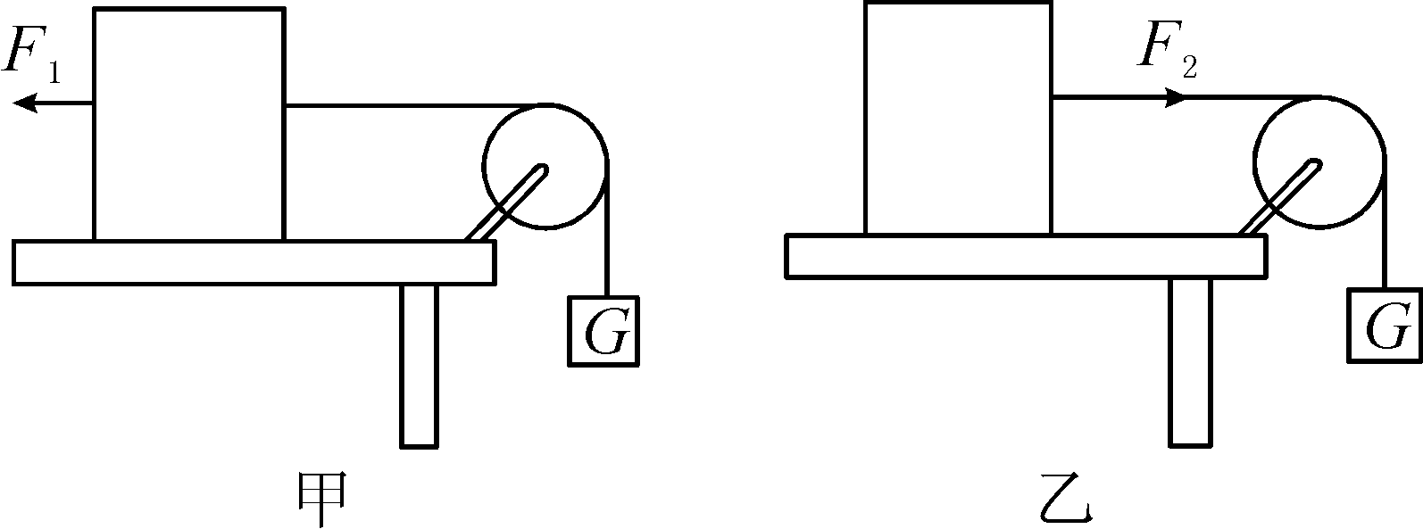
解：(1)木块向左做匀速直线运动时，有F₁＝G＋f，即5 N＝2 N＋f，则f＝3 N (2)木块向右做匀速直线运动时，有f′＝G＋F₂，又f′＝f，故3 N＝2 N＋F₂，则F₂＝1 N

